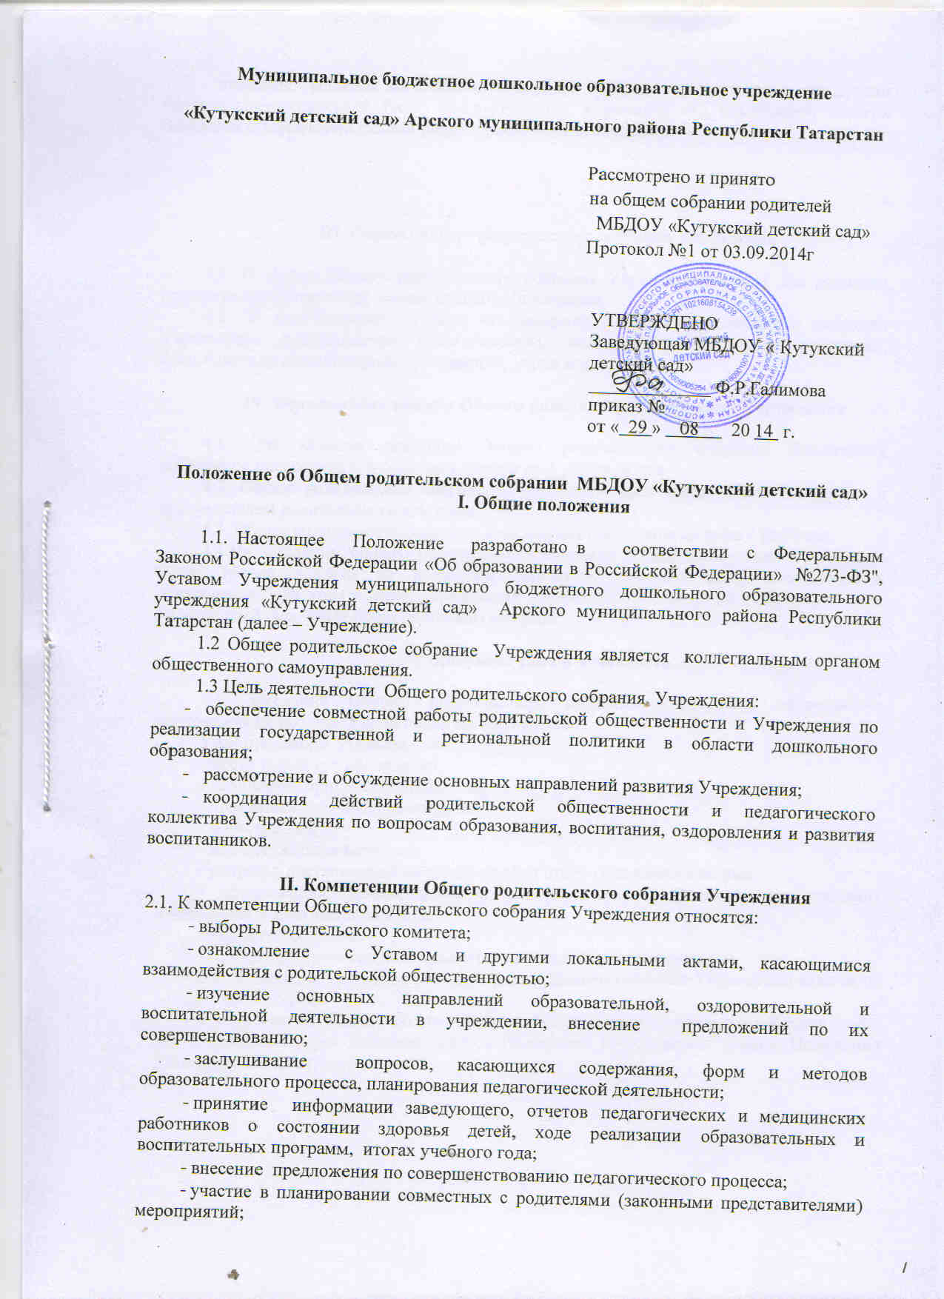
- принятие решения об оказании посильной помощи учреждению в укреплении материально-технической базы, благоустройству и ремонту его помещений, детских площадок и территории силами родительской общественности.

III. Состав Общего родительского собрания Учреждения

3.1. В состав Общего родительского собрания Учреждения входят все родители (законные представители) воспитанников Учреждения.
3.2. В необходимых случаях на заседания Общего родительского собрания Учреждения приглашаются педагогические, медицинские и другие работники, представители общественных организаций, учреждений.

IV. Организация работы Общего родительского собрания Учреждения

4.1. Для ведения заседаний Общего родительского собрания Учреждения выбирается председатель и секретарь сроком на 1 учебный год.
4.2. Общее родительское собрание Учреждения ведет заведующий совместно с председателем родительского комитета.
4.3. Общее родительское собрание Учреждения собирается не реже 2 раз в год.
4.4.На заседании общего родительского собрания вправе присутствовать и иметь право голоса каждый из родителей (законных представителей) воспитанников Учреждения. При этом в целях определения правомочности заседания учитывается один из родителей (законных представителей) ребенка.

V. Документация и отчетность.

5.1. Заседания Общего родительского собрания Учреждения оформляются протоколом не позднее 5 дней после его проведения.
5.2.В протоколе указываются:
- место и дата его проведения;
- количество присутствующих;
- приглашенные (ФИО, должность);
- повестка дня;
- ход обсуждения вопросов;
- вопросы, поставленные на голосование и итоги голосования по ним;
- предложения, рекомендации и замечания членов Родительского собрания Учреждения и приглашенных лиц;
- принятые решения.
5.3. Каждый протокол подписывается председателем и секретарем.
5.4. Нумерация протоколов Общего родительского собрания Учреждения ведется от начала учебного года.
5.5. Протоколы Общего родительского собрания Учреждения входят в номенклатуру дел Учреждения. Срок действия данного Положения не ограничен. Данное Положение действительно до принятия нового.

